***CALISOFT platform reengineering implementing methods of no heuristic testing for quality evaluation to sofware products***

|  |  |  |
| --- | --- | --- |
| Cesar Yesid Barahona Rodríguez (*Author*)  Docente Universidad de Cundinamarca  Bogotá, Colombia  cbarahona@ucundinamarca.edu.co | Stevenson Marquez Rangel (*Author*)  Estudiante Universidad de Cundinmacarca  Bogotá, Colombia  stevenson@openmailbox.org | Johan Suarez Campos (*Author*)  Estudiante Universidad de Cundinmacarca  Bogotá, Colombia  stevenson@openmailbox.org |

***Abstract*—** **This article exposes how using non-heuristic Testing methods for the qualification of software products in the University of Cundinamarca; The non-heuristic methods will evaluate the usability of the software, in order that the final product to be evaluated is more comprehensive and understandable for the different users. These methods will be integrated into CALISOFT (Software Quality), a functional platform of the University of Cundinamarca aimed at evaluating the quality of software products.**

**Non-heuristic methods will be implemented to the different CALISOFT modules, with the aim of making more accurate, faster and more efficient assessment. The non-heuristic methods will be programmed, which will cause the products to be evaluated under the same standard. A mixed investigation method will be used to evaluate the results obtained and thus determine the importance and the change that the implementation of these methods give.**

***Keywords— Automation; usability engineering; validation; quality; Testing; module integration; non-heuristic methods.***

# introduction

El ser humano siempre ha querido optimizar su trabajo, lo que llevo a la creación de las maquinas, y con el pasar del tiempo el hombre ha ido mejorándolas para que su usabilidad sea más óptima y sencilla. La usabilidad se puede definir como la capacidad de un software de ser comprendido, aprendido, usado y ser atractivo para el usuario, en condiciones específicas de uso. [1]

Se empleará la usabilidad para mejorar la experiencia del usuario, la ingeniería de la usabilidad posee diferentes formas para evaluar los productos Software, una de ellas es el test con usuarios (Testing) que consiste en darles instrucciones a los usuarios y a medida que pruebe el producto software, irá registrando los problemas que pueda presentar. [2]

Existen dos métodos de testeo, heurístico y no heurístico. El método heurístico es realizado por personas expertas en usabilidad y con conocimientos avanzados sobre el propósito del software a tratar. El método no heurístico es el que se empleará en este proyecto, que consiste en pruebas realizadas por usuarios de conocimientos comunes. [3]

Actualmente en la Universidad de Cundinamarca existe una plataforma funcional llamada CALISOFT, la cual evalúa la calidad de productos software de forma satisfactoria, pero esta labor tarda alrededor de tres semanas, llegando a un punto a ser agotadora por parte del evaluador, ya que debe evaluar todos los formularios bajo su propio concepto y la cantidad de campos de entrada es elevada en cada formulario. Se programarán los métodos no heurísticos para que la evaluación de los productos software sea menos dependiente del evaluador, de esta forma se certificará una misma rigurosidad y calidad en todos los productos software que se vayan a evaluar, el evaluador tendrá que seguir unas instrucciones básicas y mínimas. [4] De esta forma se espera reducir visiblemente el tiempo en que se están tardando el testeo normal, además, para aumentar la calidad de evaluación, se integrarán dos módulos externos destinados a evaluar los estándares de codificación y nomenclatura de base de datos del producto software a tratar, de esta forma la evaluación será más integra, ya que el producto software se dividirá y se podrá evaluar cada parte de manera más detallada.

# implementing no heuristic methods.

Los métodos no heurísticos serán implementados en el módulo de pruebas funcionales de CALISOFT, se creará una base de datos destinada a almacenar la posible información que exigirán los diferentes formularios de los productos software a evaluar, se complementará con una simulación del formulario al que se le realizarán las pruebas funcionales, los campos de entrada del mismo serán llenados según su tipo con la información proveniente de la base de datos anterior mencionada.

La información almacenada en la base de datos que se utilizará para llenar los formularios estará dividida en tres partes, información válida y segura para el campo de entrada del formulario, información no válida para el campo de entrada e información que puede ser potencialmente peligrosa e insegura para el funcionamiento del aplicativo web en proceso de evaluación.

El proceso de simulación irá integrado en componentes web, que permitirán modular los elementos usados en CALISOFT, con el objetivo de usar pequeños elementos que sean independientes unos de los otros, de esta forma crearemos elementos más complejos y eficientes. [5] Según la respuesta de la ejecución del formulario, se entregará un reporte con base al resultado de la prueba en función de lo que debió responder en su momento el aplicativo con respecto a la entrada que proporciono el sistema.

# external modules integration.

Las integraciones de los módulos externos harán de CALISFOT una evaluación de calidad más integra. Uno de los módulos externos está destinado a evaluar el estándar de codificación, esto consiste en evaluar las normas y reglas del lenguaje de programación por medio de la práctica de matrices enfocadas a una clasificación. [6]

De esta forma se espera promover los conceptos de confiabilidad de código, mejorando el proceso de mantenimiento y portabilidad, haciendo que el código pueda ser mejor comprendido por personas que tengan la autorización de acceder a esta parte del producto software. De esta manera se certificará la integridad del producto y a la vez su calidad.

El segundo módulo tiene como objetivo valorar la nomenclatura y modelación de la base de datos que se le exija al producto software a evaluar, aumentando la certificación de calidad. Éste módulo trabajará bajo la norma de estándares de calidad ‘ISO/IEC 25012- ISO/IEC 19139’. [7]

La norma ‘ISO/IEC 25012- ISO/IEC 19139’ aporta varias ventajas, como son; “Asegurar la legibilidad del modelo de datos, inclusive para personas que no están relacionadas con el ambiente informático, en etapas de análisis y diseño, y facilitar la tarea de los desarrolladores, programadores y estudiantes en el desarrollo de software”. [8] De ésta manera se asegurará la legitimidad del modelo de datos, exigiendo el estándar a los productos software a evaluar.

# visual improvement.

Idealmente la usabilidad debe considerarse desde el inicio del proceso de desarrollo hasta el final del sistema, Antes de iniciar un proyecto, es recomendable tener una idea acerca de las características de la usabilidad para implementarlas en nuestro producto y suplir las necesidades del usuario. Una de las características principales de la usabilidad es la facilidad de aprendizaje, que es: “La facilidad de aprender la funcionalidad y comportamiento del sistema. Define en cuánto tiempo un usuario, que nunca ha visto una interfaz, puede aprender a usarla bien y realizar operaciones básicas. Debido a que la Interfaz de Usuario (IU) es la puerta hacia la funcionalidad del sistema subyacente, es necesario diseñarla de tal forma que sean usables para los usuarios, ya que un mal diseño se convierte en un factor que limita su uso.” [9]

Por tal razón se mejorará la interfaz gráfica de CALISOFT, con la finalidad de que sea más óptima y se acople de manera eficaz a las necesidades del usuario final. Ésta mejora en el diseño se trabajará bajo el estándar establecido por el centro de innovación y tecnología de la universidad de Cundinamarca (CIT). Además, se simplificarán las transacciones de recursos en la plataforma de forma que se establezca una sola vista para las diferentes operaciones que gestiona el aplicativo. El nuevo diseño de la plataforma hará uso del dinamismo y la creatividad frente a los cambios en la información, para presentarle al usuario el resultado de la transacción de la forma más rápida y clara. [10]

# usability metrics.

Las métricas evalúan los atributos o características de la usabilidad que puedan ser medibles. Beltré Ferreras [11] define los siguientes atributos: la facilidad de aprendizaje, el recuerdo en el tiempo, la eficiencia en uso, la tasa de errores y la satisfacción.

TABLA I. RELACIÓN DE ATRIBUTOS MEDIBLES DE LA USABILIDAD

|  |  |  |
| --- | --- | --- |
| ***Atributo*** | ***Significado*** | ***Forma de medir*** |
| Facilidad de aprendizaje | Implica cuán rápido y fácilmente los usuarios pueden comenzar a realizar un trabajo productivo con un sistema que usan por primera vez. | Tiempo que el usuario final utiliza el sistema antes de alcanzar el nivel de eficiencia que tiene el usuario experto en el uso del aplicativo. |
| Recuerdo en el tiempo | Capacidad del sistema de permitir al usuario utilizar la aplicación siempre, sin tener que recordar su funcionamiento. | Tiempo requerido para concluir la actividad. |
| Eficiencia en uso | Productividad del usuario con el uso del sistema. | Número de tareas por unidad de tiempo en que el usuario (experto) es capaz de utilizar el sistema. |
| Tasa de errores | Errores cometidos durante el uso del sistema y cuán fácil el usuario se recupera de ellos, tanto del número como del tipo de errores | Número de errores que el usuario comete cuando intenta realizar una tarea concreta y como se recupera del error. |
| Satisfacción | La opinión subjetiva que se forma el usuario acerca del sistema. | Cuestionarios de satisfacción que llena los usuarios. |

# Automation process

“La calidad del producto depende en gran medida de la calidad del proceso” [12] Dicho lo anterior, para garantizar una calidad en el software, hay que tener en cuenta la rigurosidad de las pruebas que se realicen antes de dar por aceptado el aplicativo, por esta razón, el testeo no heurístico se programo para que su ejecución sea automática y así, evaluar todos los software bajo un mismo estándar, estándar que certifica su calidad. Los pasos del proceso son lo siguientes:

* En el aplicativo el evaluador podrá ver con facilidad los requerimientos del software a evaluar, teniendo en claro los requerimientos, el evaluador procederá a crear los casos de uso correspondientes a cada requerimiento.
* Al crear el caso de uso, se le notificará al desarrollador del software y este deberá dirigirse a la vista en dónde se encuentra el formulario correspondiente a dicho caso de uso. El desarrollador extraerá una copia de los atributos del input por medio de una extensión del navegador de Chrome, llamada CaliExtens, CaliExtens fue creada para obtener los atributos Html de los inputs que se alojen en cualquier formulario.

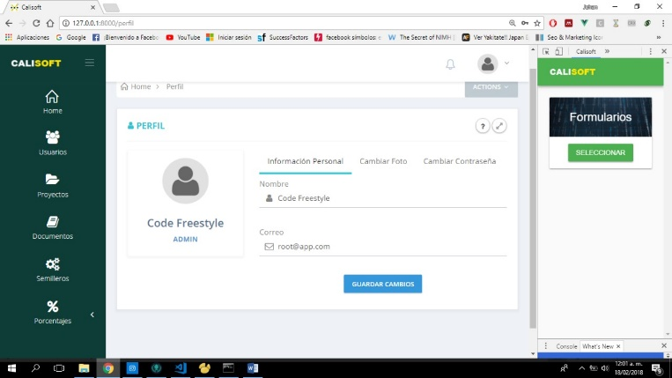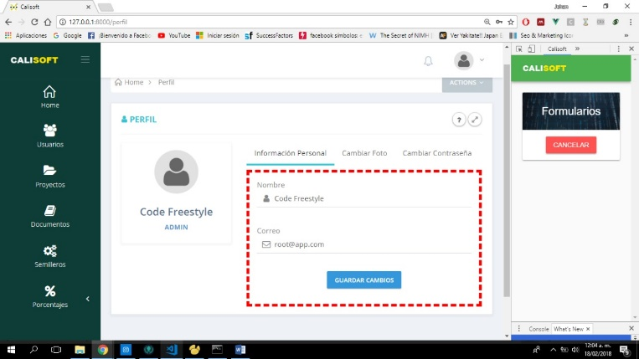

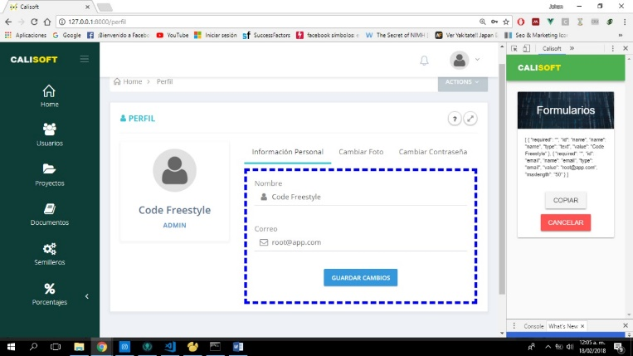

* Al tener la copia de los atributos, el desarrollador deberá seleccionar el caso de uso correspondiente e ingresarlos al sistema.
* Tras el paso anterior, se le notificará al evaluador de la actualización del caso de uso y este procederá a ejecutar el testeo automatizado.
* En este paso, Calisoft procederá a emular el formulario que el desarrollador envío (esto se logra gracias a los atributos obtenidos por CaliExtens), y el sistema procederá a comunicarse con la base de datos y por medio de iteraciones, irá ingresando los correspondientes valores para cada tipo de input, como si un usuario experto e inexperto lo diligenciara, en tiempo real, un script evaluará el contenido, y notificará y almacenará los resultados positivos o negativos en cada iteración.
* Al finalizar el proceso, el evaluador observará el reporte, sí el resultado es negativo, el evaluador le notificará al desarrollar su falencia y volverá a habilitar el caso de uso para que el desarrollador envíe de nuevo los atributos con sus correspondientes correcciones, este proceso repetirá hasta que no presente errores en el proceso de testeo.
* Una vez obtenido un valor positivo en el reporte, se procede a cerrar el caso de prueba y el resultado es guardado para un reporte final.

# Metodology.

Se implementó una metodología de investigación mixta para evaluar la usabilidad del producto. Esta metodología se caracteriza por integrar tanto el método cualitativo como el método cuantitativo usando las fortalezas de cada método con el fin de obtener un panorama más completo del fenómeno.

¿Las técnicas no heurísticas programadas mejorarán la evaluación de calidad de los productos software a calificar?

Para comprobar que la implementación de técnicas no heurísticas programadas mejora la evaluación de calidad, se realizó una evaluación conforme a un criterio cuantitativo, en donde se realizaron evaluaciones no heurísticas manuales y evaluaciones no heurísticas programadas en un periodo de una semana a un mismo aplicativo web. Los datos por obtenidos fueron; cantidad de módulos evaluados, cantidad de páginas evaluadas en cada módulo, cantidad de datos ingresados en cada módulo, cantidad de errores presentados en cada módulo. Este proceso se repitió por dos semanas más y con un aplicativo web diferente por cada semana. Con los datos obtenidos se hizo una comparación entre la labor del evaluador humano y el evaluador programado, donde se observó en los resultados una gran diferencia entre las cantidades de los datos de ambas evaluaciones. Con los resultados obtenidos se pudo analizar y definir que el método programado fue más eficaz para evaluar la calidad de un producto software.

¿La integración de módulos externos mencionados anteriormente hará que el proceso de calificación sea más íntegro y eficaz?

Para comprobar que la integración de módulos externos definirá con mayor exactitud la calidad de un producto software, se realizó una evaluación conforme a un método mixto, en donde se investigó y analizaron los factores principales que definen la calidad de un producto software, buscando a fondo en cada característica y se comparó con las nuevas características que aportaron los módulos a integrados mencionados en este documento. Además, Al realizar el estudio del estado de arte, se encontraron estudios de calidad que se pueden implementar en CALISOFT para que sea más íntegro y eficaz a la hora de definir la calidad de un producto software, dichos estudios no se implementaron, pero se dejan en el apartado de conclusiones para una futura implementación. Al analizar esta evaluación se demostró que los módulos integrados hacen de CALISOFT un software más integro y eficaz a la hora de definir la calidad de un producto software.

# Conclusions.

De acuerdo con lo expuesto en el presente documento, la implementación de métodos no heurísticos hizo que la evaluación de calidad fuera más integra, confíale y eficaz, porque se implementaron métodos programados, y la evaluación se realizó bajo un mismo estándar a los diferentes productos software evaluados, obteniendo menor tiempo de resultados y una facilidad de uso notable. Se espera implementar en un futuro, un módulo que evalué la calidad visual del software en diferentes plataformas (computadores, tablets, celulares, etc.) realizando una comparación de imágenes mediante el procesamiento digital de la pantalla.

# References.

[1] M. Mascheroni, C. Greiner, and R. Petris, “Calidad de software e Ingeniería de Usabilidad,” in *WICC 2012*, 2012, no. 11112, pp. 656–659.

[2] M. Bolaños-Pizarro and R. Vidal-Infer, A; Navarro-Molina, Carolina; Valderrrama-Zuriañ, Juan Carlos; Aleixandre-Benavent, “Usabilidad: concepto y aplicaciones en las páginas web médicas,” *Papeles Médicos*, vol. Vol 16, Nr, no. 1, pp. 14–21, 2007.

[3] M. A. Mascheroni, C. L. Greiner, G. N. Dapozo, and M. G. Estayno, “Ingeniería de Usabilidad. Una Propuesta Tecnológica para Contribuir a la Evaluación de la Usabilidad del Software,” *Rev. Latinoam. Ing. Softw.*, vol. 1, no. 4, p. 125, May 2014.

[4] I. Acosta, E. Nieto, and C. Barahona, “Metodología para la evaluación de calidad de los productos software de la Universidad de Cundinamarca,” *ENGI Rev. Electrónica la Fac. Ing.*, vol. 3, no. 2, p. 4, 2015.

[5] J. F. S. Carmona, “Diseño e implementación de un sistema de testing automatizado y con validación de web components integrados en aplicaciones web,” *Univ. Politécnica Madrid Esc. Técnica Super. Ing. Informáticos*, p. 112, 2016.

[6] D. V. Mackellar, “Injection of business coding standards practices to embedded software courses,” *Proc. - Front. Educ. Conf. FIE*, vol. 2016–Novem, 2016.

[7] Power Data, “La Calidad de Datos, los factores imprescindibles a tener en cuenta en una corporación.,” 2012.

[8] R. Por, G. Ignacio, and Q. Alvarado, “Estándares de Bases de Datos,” 2009.

[9] W. O. Sánchez and W. Ovidio, “La usabilidad en Ingeniería de Software: definición y características,” 2013.

[10] C. Y. Barahona Rodríguez, D. S. Arias Rojas, and P. A. Chía Rodríguez, “Técnica híbrida de estimación basada en el análisis de puntosde función y puntos de casos de usoHybrid estimation technique based on the analysis of functionpoints and use cases points,” p. 8, 2017.

[11] Hayser Jacquelín Beltré Ferreras., “Aplicación de la usabilidad al proceso de desarrollo de páginas web,” *Dr. Diss. Inform.*, 2008.

[12] M. L. Rojas-Montes, F. J. Pino-Correa, and J. M. Martínez, *Proceso de pruebas para pequeñas organizaciones desarrolladoras de software*, vol. 24, no. 39. Universidad Pedagógica y Tecnológica de Colombia, 2015.